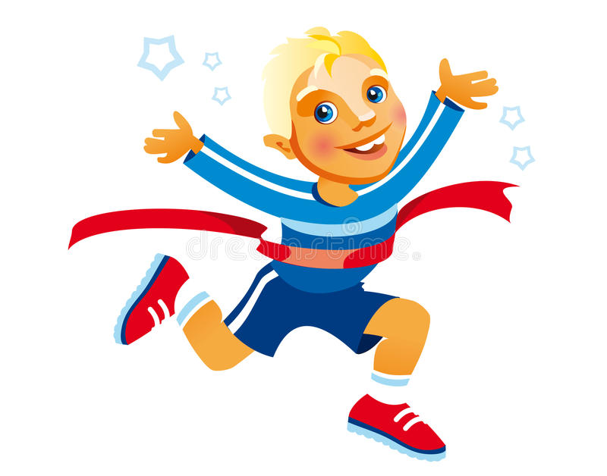
Консультация для родителей
«Как научить ребенка общаться»
(часть 2)

Подготовила
педагог – психолог Воликова О.В.

Здравствуйте, уважаемые родители!
Хочется продолжить разговор о проблемах ребенка, связанных с неумением общаться. Сегодня поговорим о ребенке, который дерется.
Это достаточно распространённая проблема, и причин у нее может быть множество. Возможно, ребенок периодически наблюдает сцены насилия дома и по телевизору – соответственно, сам он тоже будет причинять боль другим и решать конфликты дракой. Либо дома очень напряженная обстановка, и дети чувствуют себя угнетенными. Еще одна причина – это неумение справляться со своими отрицательными чувствами: ребенок не знает, как выйти из непонятной ситуации, и начинает драться.
Что делать родителям?
- Если драка происходит в ваше отсутствие, узнайте у взрослого, который был ее свидетелем, подробности и его видение произошедшего. Если это происходит систематически, например, в детском саду, выясните у воспитателей, на почве чего чаще происходит драка и кто, по его мнению, является ее зачинщиком.
- Поговорите с ребенком – услышьте его версию и причины драки. Не критикуйте и не ругайте сына или дочь, просто выслушайте.
- Если, побеседовав с ребенком, вы пришли к выводу, что он неправ, можете высказать ему свое недовольство относительно конкретного поступка. Например: «Твое поведение меня очень огорчило», «Я расстроена тем, что ты ударил мальчика», «Ты поступил нехорошо». Но говорить это нужно только для того, чтобы ребенок понял, что поступок, который он совершил, - плохой, а он сам плохим не является. Даже после негативного отзыва о поступке погладьте ребенка по голове и проговорите, что он сможет сделать правильные выводы и в следующий раз попробует это предотвратить. А в данной ситуации предложите ребенку попросить прощения у того, кого он ударил.
- Если из разговора с ребенком вы поняли, что с помощью драки он отстаивал свою позицию, то объясните ему, чем чревато решение конфликтов дракой. Затем продумайте, как можно выходить из подобных ситуаций без драки.
- Если причина драки – в том, что вашему ребенку сложно управлять своими чувствами и как только он злится, в ход идут кулаки, нужно научить его выражать злость по-другому. Для начала вспомните, как выражают негативные чувства члены вашей семьи. В 80% случаев дети перенимают модель поведения родителей. Поэтому вам необходимо начать самим правильно справляться со злостью. Например, если дома вас что-то вывело из себя, проговорите это. Скажите, что сейчас вы очень злитесь, вам неприятно и так далее, но без истерик. Ребенок должен наблюдать это и учиться выражать злость правильно.
Однако в этом возрасте ребенку не только сложно высказать свои чувства – ему их даже понять сложно. Поэтому, когда ваш сын или дочь переживает негативные чувства, помогайте ему понять, что с ним происходит. Задавайте вопросы или проговаривайте, что вы видите: «Я вижу, что тебе сейчас обидно и хочется сказать что-то обидное или ударить», «Тебе хочется кричать и шуметь, потому что ты зол? Ты можешь потопать ногами».
Попробуйте договориться, что когда он будет сильно злиться в садике, то может сказать об этом человеку, на которого злится, а дома прийти и побить подушку. Детей, у которых много энергии и разных переживаний, полезно водить в спортивную секцию, где бы они могли выплескивать все накопившиеся эмоции.
Уважаемые родители, обращаю ваше внимание на поддержку замечательного психолога, разработчика методики эффективного обучения, основателя центров развития памяти, интеллекта и скорочтения у детей Шамиля Ахмадуллина.

